קיסריה - סיור בעתיקות קיסריה המתחדשות
בתאריך: 20.2.2020 בשעה 7.30 יציאה מכברי והמשך תחנות לאורך הכביש חזרה משוערת 18.00
נצא לסיור בין חידושים ואתרים ישנים בגן הלאומי קיסריה.
בהדרכת: נעמה לינדמן
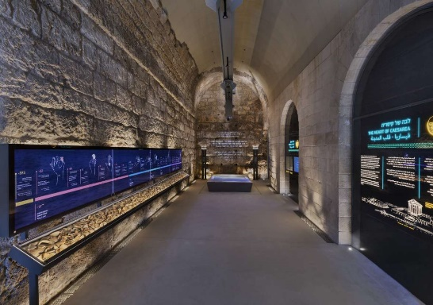
הליכה קלה ונוחה באזור המרתק, החפור והשמור בין עתיקות העיר שהוקמה ע"י הורדוס לפני כ 2000 שנים והמשיכה להתקיים כיישוב ומרכז שלטוני בימי השלטון הרומי והביזנטי בא"י, ולאחריו גם בימי ממלכת הצלבנים הראשונה. בין האתרים הרבים באתר המתחדש
נראה: שרידי בית כנסת, שער צלבני חדש (נוסף) שנחשף!
מרכז מבקרים חדש בקימרונות העתיקים שהקים הורדוס.
כמובן שנעבור בתיאטרון המפואר וההיפודרום (שהוסב לאמפיתיאטרון). לסיום במידה ויישאר זמן נבקר בשרידי ווילה מפוארת
ב"פסיפס הציפורים" המרהיב!. במהלך הסיור נבקר במרכז המבקרים החדש, נראה סרטים על המקום והדמויות המיוחדות שעברו כאן במהלך ההיסטוריה. ההליכה נוחה (יש מעט מדרגות מדי פעם).
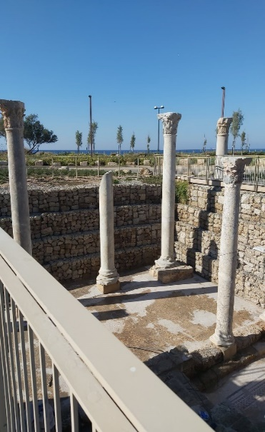
ציוד נחוץ: נעלים נוחות להליכה, בגדים חמים וקלים, כולל מעיל אם צפוי גשם. מקל, כיסא, מים ואוכל למשך היום – נעשה הפסקה באתר במקום עם אפשרויות שונות לקניית אוכל.
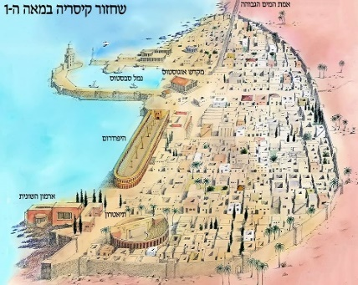
עלות למשתתף 110 ₪ בעת ההרשמה
תינתן עדיפות לחברי עמותת הוותיק. טלפון: 04-9563188 דוא"ל: b_yahel@zahv.net.il דוא"ל: irith@mta.org.il
ייתכנו שינויים בתכנית בהתאם למצב... טיול נעים ומהנה!

